Памятка туристу по программе:
Гран-тур Вся Карелия. Летние хиты, 5 дней

Контакты для связи:
Если вы находитесь в туре (ежедневно 06:00 – 00:00): 8 (812) 603-47-92
Номер телефона гида, который вы получите в смс, доступен с момента посадки в автобус и до 22 ч вечера
Перед отъездом
Проверьте наличие следующих документов:
- Оригинал российского паспорта.
- Для граждан других стран: иностранный паспорт, миграционная карта.
- Свидетельство о рождении для детей до 14 лет.
- Медицинский полис.

Вещи в дорогу
Для основной программы:
- Наличные деньги, так как на объектах маршрута могут отсутствовать терминалы оплаты или интернет.
- Удобная обувь на плоской нескользящей подошве. Рекомендуем взять запасную сменную обувь.
- Так как погода в Карелии переменчива, желательно иметь при себе дождевик или зонт.
- К вечеру и во время поездки по воде может быть прохладно, рекомендуем взять теплую одежду по сезону.
- Репелленты (средства от насекомых).
- Солнцезащитные средства.
- Необходимые медикаменты.
- При посещении монастырей соблюдаются правила: отсутствие головных уборов у мужчин, наличие платков и юбок у женщин. Не разрешается открытая одежда: шорты, майки, короткие юбки и т.п.

Заселение в отели
Время заселения с 14:00, время выселения – 12:00.
В программе тура:
1 ДЕНЬ | В первый день тура вас ожидает экскурсионная программа по пути из Санкт-Петербурга в Петрозаводск.  Накануне вечером с 19:00 до 21:30 вы получите информацию в смс-сообщении: место и время встречи, ФИО гида, данные для связи и номер автобуса. Если вам не пришло смс-сообщение, позвоните по номеру 8 (812) 603-47-92 и уточните информацию.  Место посадки: г. СПб, м. пл. Восстания, Лиговский пр. 10, гостиница «Октябрьская».  Автобус может стоять вдоль всей парковки.  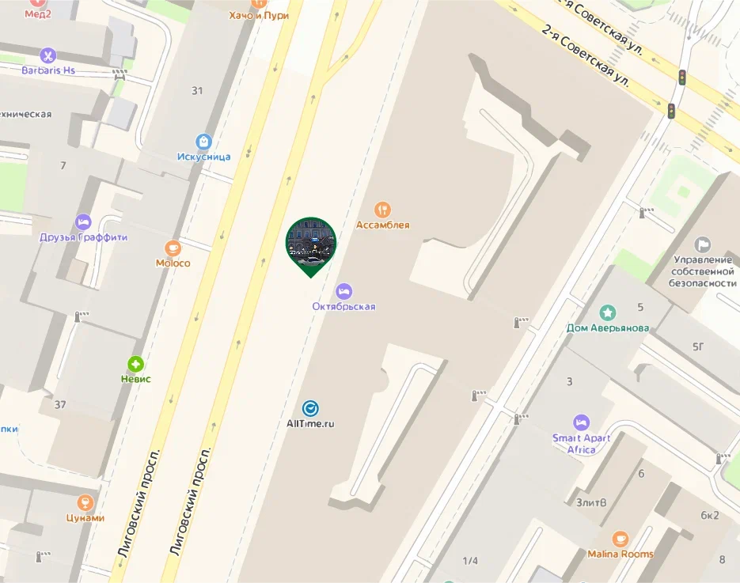  Дополнительная остановка.  Место посадки: СПб., ст. м. «Улица Дыбенко»  Ориентир: остановка общественного транспорта на ул. Большевиков, 21  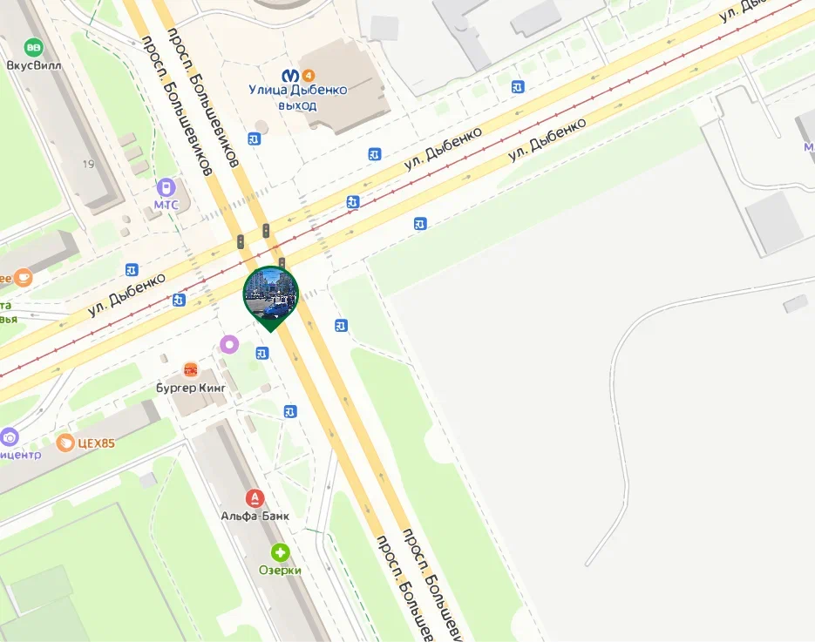  Далее экскурсионная программа с гидом-сопровождающим. В этот день тура у вас включены все экскурсии и билеты по программе, кроме питания.  Заселение в отель Петрозаводска, согласно выбранной категории. Название отеля вам сообщит гид.
2 ДЕНЬ | Завтрак в отеле (кроме отелей категории «Бюджет»).  Программа на выбор.  Вариант 1.  Основная программа с гидом-сопровождающим. В этот день тура у вас включены все экскурсии и билеты по программе, кроме обеда и ужина.  Вариант 2.  Экскурсия на о. Кижи. Не включена в стоимость и приобретается заранее по желанию.  Посадка на комету на Кижи осуществляется строго по ваучеру, который вам необходимо самостоятельно забрать в отеле на стойке регистрации (накануне вечером после 19:00).  Самостоятельное прибытие на причал Александровской пристани (трансфер на причал не предусмотрен).  На пристань вы приходите с ваучером. Ваучер отдаете при посадке на комету. С комфортом добираетесь до острова Кижи по водам Онежского озера. На острове вас встретит гид.  Адрес причала: Александровская пристань, г. Петрозаводск, проспект Карла Маркса, 1А/6.  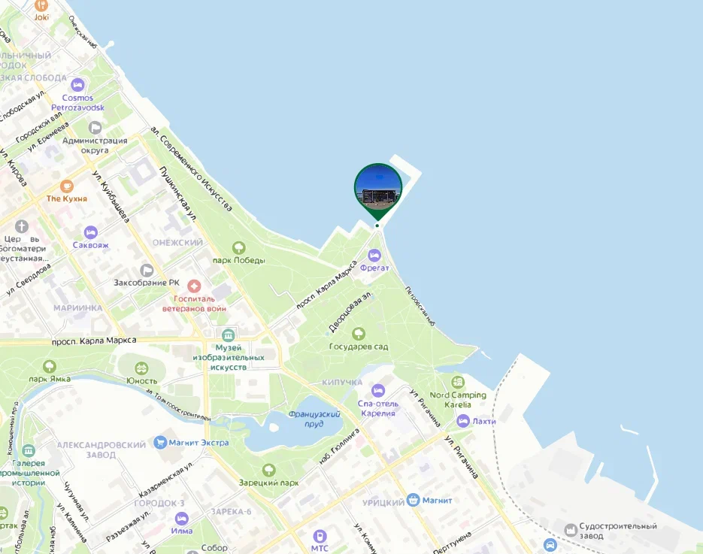  Далее экскурсия по острову. По окончании экскурсионной программы вы вернетесь на причал и отправитесь на комете в Петрозаводск.  Вы самостоятельно добираетесь до отеля, в котором проживаете.
3 ДЕНЬ | Завтрак в отеле (включен в стоимость тура, кроме категории отелей «Бюджет»). Выезд из отеля с вещами (освобождение номеров).  Программа с гидом-сопровождающим. В этот день тура у вас включены все экскурсии и билеты по программе, кроме экотропы и питания.  Дополнительная услуга по желанию: поездка на ретропоезде «Рускеальский экспресс» по маршруту «Рускеала-Сортавала». Билет на ретропоезд приобретается заранее самостоятельно на сайте РЖД за дополнительную плату.  Обратите внимание: при покупке билета на ретропоезд ориентируйтесь на время, указанное в программе тура.  Получение от гида ваучеров на экскурсии по желанию за дополнительную плату:  - в 4-й день: остров Валаам на метеоре, Валаам и Ладожские шхеры  - в 5-й день: водная прогулка по Ладожским шхерам.  Заселение в отели в городе Сортавала, согласно выбранной категории. Название отеля вам сообщит гид.
4 ДЕНЬ | Завтрак в отеле (включен в стоимость тура, кроме категории отелей «Бюджет»).  Вариант 1.  Свободный день в г. Сортавала без гида и автобуса.  Вариант 2.  Экскурсия на остров Валаам на метеоре по желанию за дополнительную плату.  Внимание: проведение программы зависит от погодных условий.  Наши отели расположены на разной удаленности от причала: от некоторых – буквально 7-10 минуты ходьбы. От таких отелей вы сможете добраться до причала самостоятельно.  От более удаленных отелей предусмотрен трансфер. Информация по трансферу на причал и по посещению Валаама будет отправлена в смс-сообщении. Посадка на метеор осуществляется строго по ваучеру, выданному гидом в 3-й день тура. На острове вас встретит гид.  Адрес причала: ориентир – г. Сортавала, ул. Валаамская 1  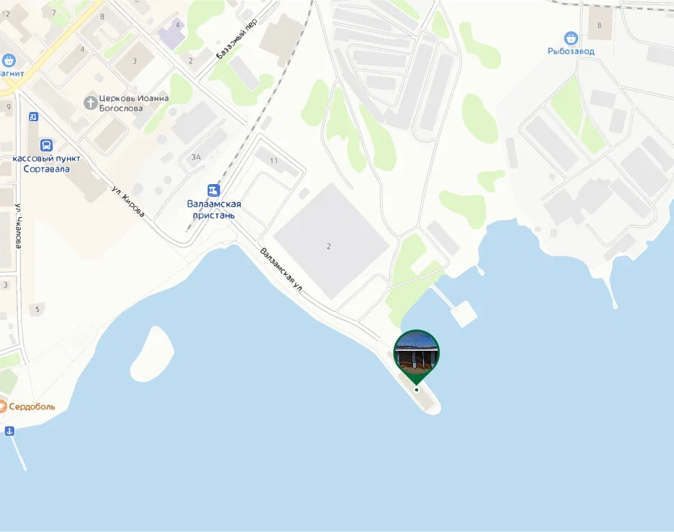  Возможно изменение места отправления, точная информация будет отправлена в смс-сообщении.  Далее экскурсия по острову. По окончании экскурсионной программы вы вернетесь на причал и отправитесь на метеоре в Сортавала.  Вы самостоятельно добираетесь до отеля, в котором проживаете.  Вариант 3.  Водная прогулка на катере с посещением Валаама и Ладожских шхер (оплачивается дополнительно, по желанию, в момент бронирование тура).  Внимание: проведение программы зависит от погодных условий.  Наши отели расположены на разной удаленности от причала: от некоторых – буквально 7-10 минуты ходьбы. От таких отелей вы сможете добраться до причала самостоятельно.  От более удаленных отелей предусмотрен трансфер. Информация по трансферу на причал и по посещению Валаама будет отправлена в смс-сообщении. Посадка на катер осуществляется строго по ваучеру, выданному гидом в 3-й день тура.  Адрес причала: причал №2 напротив здания ратуши (ул. Ленина 18)  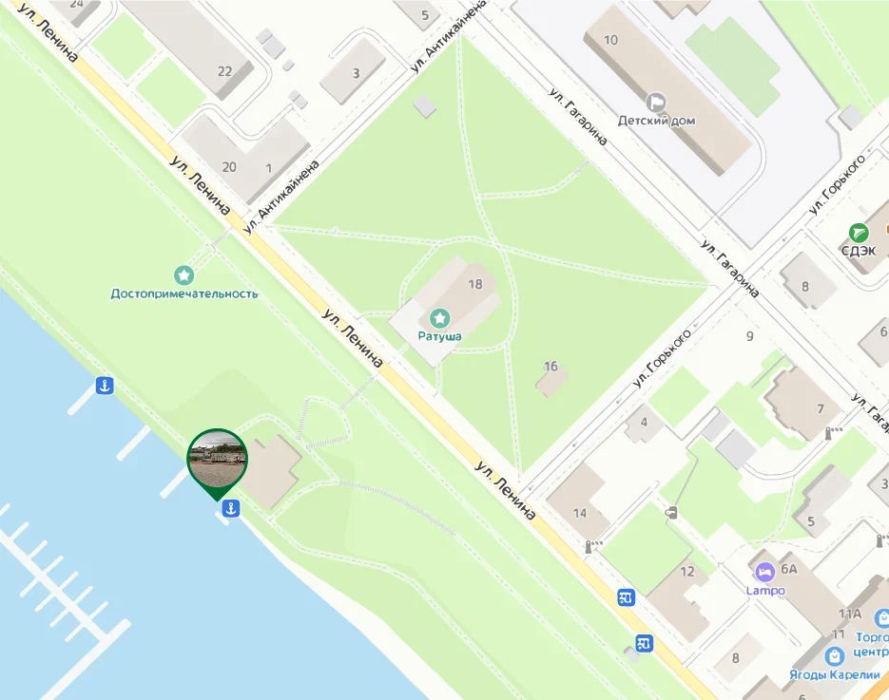  Возможно изменение места отправления, точная информация будет отправлена в смс-сообщении.  Самостоятельное изучение Валаама, без экскурсии и гида. На острове вы можете воспользоваться картой Валаама, перейдя по QR-коду.    После программы вы возвращаетесь в Сортавала. Свободное время в городе.  Вы самостоятельно добираетесь до отеля, в котором проживаете.
5 ДЕНЬ | Завтрак в отеле (включен в стоимость тура, кроме категории отелей «Бюджет»).  Вариант 1.  Свободный день в г. Сортавала без гида и автобуса.  Выселение из номера в 12:00. Свободное время в городе.  Вариант 2.  Поездка к лесным водопадам по желанию за дополнительную плату.  Освобождение номеров.  Накануне вечером вам придет смс-сообщение с контактами водителя и с информацией о том где вы сможете оставить свой багаж.  Время подачи микроавтобуса: в 08:50 – 09:00 в г. Сортавала.  По завершении поездки вас привезут в центр г. Сортавала. Свободное время в городе.  Если вы приобрели программу «Водная прогулка по Ладожским шхерам», то место прибытия находится в пешей доступности до причала.  Вариант 3. Водная прогулка по Ладожским шхерам по желанию за дополнительную плату.  Освобождение номеров в 12:00.  Накануне вечером вам придет смс-сообщение с контактами водителя и с информацией о том где вы сможете оставить свой багаж.  Внимание: проведение программы зависит от погодных условий.  В 15:00 отправление катера. Посадка на катер по ваучеру, выданному гидом в 3-й день тура.  Адрес причала: причал №2 напротив здания ратуши (ул. Ленина 18)  Возможно изменение места отправления, точная информация будет отправлена в смс-сообщении.  После экскурсии вы возвращаетесь в Сортавала.  ОБЩЕЕ ЗАВЕРШЕНИЕ ДЛЯ ВСЕХ ПРОГРАММ  Накануне вечером будет отправлено смс-сообщение с № автобуса и контактами гида, сопровождающего вашу группу по маршруту «Сортавала – Санкт-Петербург».  Если вы оставили ваш багаж в комнате хранения, то вечером с 17:30 до 17:40 комната будет открыта, просьба в это время забрать ваши вещи.  Ориентировочное время отправления трансфера в Санкт-Петербург 18:30.  Место посадки на автобус: г. Сортавала, ул. Суворова, 1. Ориентир: рыбный магазин «Järvikala».  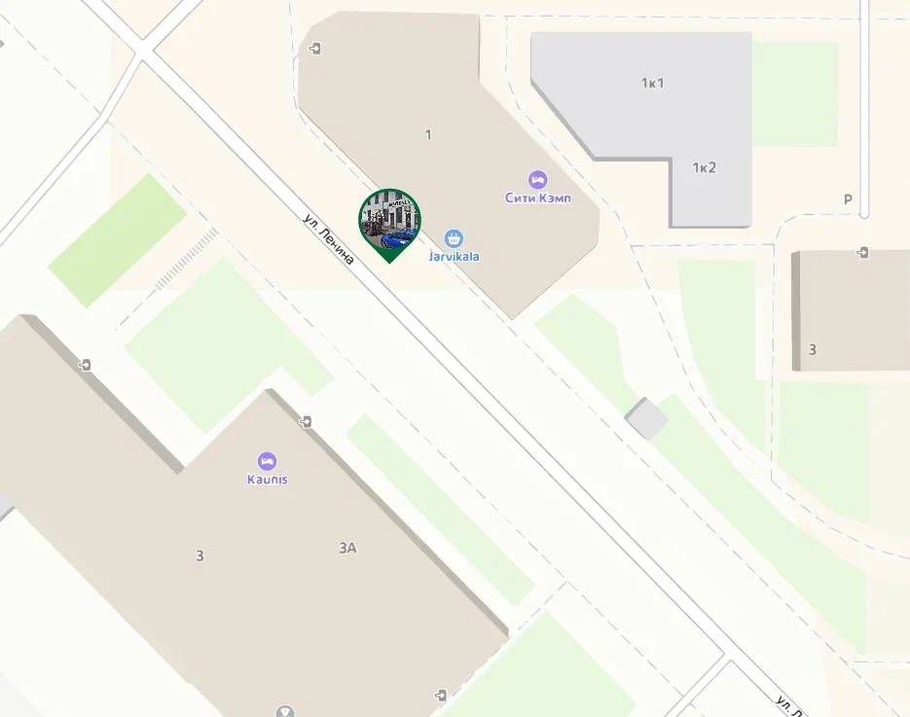

Обратите внимание: по постановлению правительства, обязательный платёж 100 руб. за посещение объекта «Белые мосты». Оплата на сайте vk.cc/cw64Ja

По постановлению правительства, обязательный платёж 100 руб. за посещение Валаама. Оплата на сайте vk.cc/cw64Ja

По постановлению правительства, обязательный платёж 200 руб. за посещение Ладожских шхер. Оплата на сайте pay.parkladoga.ru
Желаем вам приятного путешествия и хорошего настроения!

